Petak, 18. ožujka 2022.
1. sat Hrvatski jezik
Ivan Goleš: Zašto puž nosi svoju kućicu
Uvodni dio
Smisli priču o pužu.

Što smo smišljali?
Gdje se kriju napisane priče? Gdje možemo posuditi slikovnice?

Glavni dio
Pročitaj tekst:
VOLIM ČITATI – dodatna interaktivna čitanka, str. 8. i 9.

ČITANJE
Odaberi prostor koji ti se čini najudobnijim i listaj (čitaj).

Zajedno s roditeljima odaberi slikovnicu koju će ti pročitati.

Zašto puž nosi svoju kućicu? Objasni.

Završni dio

Tvoj zadatak je naslikati prizor iz slikovnice koji ti se najviše svidio.

2. sat Matematika

Jednoznamenkasti i dvoznamenkasti brojevi – obrada

UVODNI DIO
- Broji od 1 do 20. Broji od 20 do 1.
- Razmisli pa reci. Između kojih se brojeva nalazi broj 13? Između kojih se brojeva nalazi broj 18? Koji je broj neposredni prethodnik broja 16?
- Otvori udžbenik i riješi zadatak pod naslovom ZNAM na 98. stranici.
- Promotri brojeve:
5 Koji je ovo broj? Broj 5 napisan je jednom znamenkom – znamenkom 5.
15 Koji je ovo broj? Broj 15 napisan je dvjema znamenkama – znamenkama 1 i 5.
- Danas ćemo učiti jednoznamenkaste i dvoznamenkaste brojeve.

SREDIŠNJI DIO
- Pogledaj prezentaciju:
jednoznamenkasti_i_dvoznamenkasti_brojevi.ppsx
Što piše na djevojčičinoj ploči? Od čega se sastoji riječ SAT? (slova)
Što piše na dječakovoj ploči? Od čega se sastoji broj 12? (znamenki, dvije znamenke)
- Brojeve pišemo pomoću znamenaka: 0, 1, 2, 3, 4, 5, 6, 7, 8 i 9.
0, 1, 2, 3, 4, 5, 6, 7, 8 i 9 jesu ZNAMENKE.
Pomoću znamenaka pišu se svi brojevi, npr. 2, 5, 8, 17, 19, 20 i ostali
S pomoću tih 10 znamenaka možemo napisati sve brojeve koji postoje.
- Brojevi 1, 2, 3, 4, 5, 6, 7, 8 i 9 napisani su pomoću JEDNE ZNAMENKE i zato se oni zovu JEDNOZNAMENKASTI BROJEVI.
Brojevi 10, 11, 12, 13, 14, 15, 16, 17, 18 i 19 i 20 napisani su s pomoću DVIJU
ZNAMENKI i zato se oni zovu DVOZNAMENKASTI BROJEVI.
- PONOVI I RECI!
Kako pišemo jednoznamenkaste brojeve? Nabrojite ih. Kako pišemo dvoznamenkaste brojeve? Nabroji ih.

ZAVRŠNI DIO
- Riješi zadatke s 99. stranice u udžbeniku.
- Domaća zadaća – zbirka Moj sretni broj – 89. str.

NAPISATI U BILJEŽNICU:
JEDNOZNAMENKASTI I DVOZNAMENKASTI BROJEVI

a, m, l, o, z - SLOVA 1, 9, 3, 6 – ZNAMENKE
malo, lom, loza – RIJEČI 1, 19, 16, 3 – BROJEVI

3. sat Tjelesna i zdravstvena kultura
Preskakivanje kratke vijače
UVODNI DIO
- Pleši!!
https://www.youtube.com/watch?v=KpdRc9L97TY

- Slijedi upute i vježbaj:
https://www.youtube.com/watch?v=s25urF6Ew3M

GLAVNI DIO

- Otvori poveznicu i pogledaj kako se pravilno izvodi kolut naprijed niz kosinu.
https://www.youtube.com/watch?v=g7xZPYp0q9w

Umjesto strunjače može ti poslužiti madrac ili neka deblja spužva. Kako bi dobio/ la kosinu, zamoli nekoga od ukućana da pod madrac (spužvu) podmetne nešto, npr. preklopljenu deku ili neki drugi predmet.
Više puta izvedi kolut naprijed niz kosinu, kako je prikazano na videu. Neka u z tebe uvijek bude netko od odraslih ukućana kako bi pomogao, ako zatreba.

- Pripremi vijaču. Pogledaj kratki video i preskači vijaču na prikazani način, u mjestu, sunožno, bez međuposkoka.
https://vimeo.com/416903215

ZAVRŠNI DIO
Igraj igru „Simon kaže“. Što god ti „Simon“ (odredite tko će biti taj lik) kaže, to napravi, osim kad ti kaže da „plješćeš“, to ne smiješ napraviti. Ukoliko zaplješćeš, ispadaš iz igre. Igraj s ukućanima, vidjet ćeš da je zanimljivo!

4. sat Sat razrednika
Proljeće nas zove
UVODNI DIO
- Poslušaj i zapjevaj pjesmicu:
https://www.e-sfera.hr/dodatni-digitalni-sadrzaji/be560fae-cdba-4275-afa6-3bce57aa3570/ (slušam)

- Koje nam je godišnje doba pokucalo na vrata? Što znate o proljeću?
https://www.e-sfera.hr/dodatni-digitalni-sadrzaji/25276ae5-fc77-4950-9504-6cbf387823be/ (video o proljeću)

- Danas ćemo razgovarati o proljeću, ali o opasnostima koje nam mogu prijetiti.

SREDIŠNJI DIO

- OPASNOSTI OD UBODA KUKACA!
U proljeće se priroda budi. Livada je puna cvijeća i kukaca.
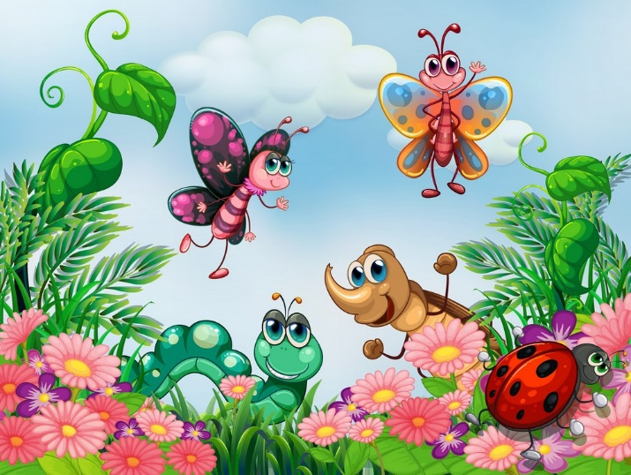

Ubodi nekih kukaca su opasni (osa, komarac, stršljen, pčela). Neke osobe imaju i alergije na
ubode nekih kukaca. Oni trebaju biti posebno oprezni pri izlasku u prirodu.
Odgovori:
( Kako se možeš zaštiti od uboda kukaca? Zašto je važno zaštiti se? Trebaš li potražiti
liječničku pomoć?)

- OPASNOSTI OD IGRE NA ULICI, NOGOSTUPU, PARKIRALIŠTU!
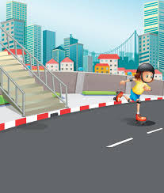

( Gdje više voliš provoditi vrijeme u proljeće? Koje su proljetne igre? Gdje se igraš?
Gdje se nikako ne smijemo igrati? Zašto je opasno i nikako se ne smiješ igrati na ulici ili na nogostupu? Zašto se ne smiješ igrati na parkiralištu? Smijemo li se igrati na parkiralištu ispred naše škole?)

- MJESTA NA KOJIMA SE SMIJEMO IGRATI

(Gdje se smijemo igrati? Gdje se smijemo igrati loptom? Gdje se smijemo igrati lovice, skrivača i ostalih dječjih igara?)

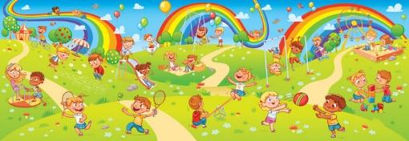

Ponovimo:
Što sve trebamo činiti da bi se zaštitili u proljeće od raznih uboda? Gdje nije mjesto za igru? Gdje se smijemo igrati?

ZAVRŠNI DIO
Izađi u park ili prošetaj. Proljeće te zove!!

